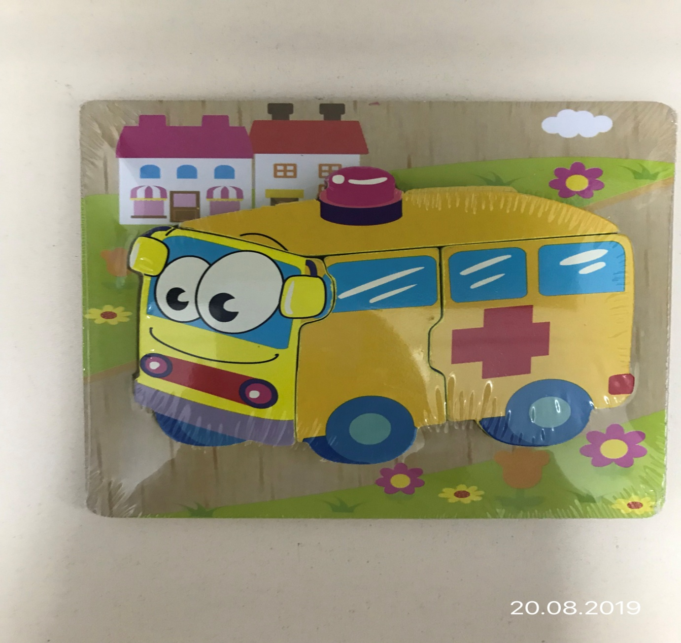

Іграшка «Пазли», артикул: 15Х15-7, виробник: Шантоу Ішенг Трейдінг Ко. Лтд., Лаймей Інд., Ченхай Шантоу Гуандонг, Китай, з питань щодо продукції звертатись: ТОВ «Белес Україна», 07416, Київська обл., Броварський р-н., с. Погреби, вул. Промислова, 15, дата виготовлення: 2018 рік; згідно з протоколом випробувань ДП «Укрметртестстандарт» від 30.08.2019 року № 8380/19-і не відповідає вимогам: п. 19 Технічного регламенту безпечності іграшок, затвердженого постановою Кабінету Міністрів України від 28.02.2018 року № 151. Найменування та адреса імпортера чи зареєстрованої торговельної марки відсутні.

